有关程序员薪酬变化的数据分析

**宋宏良**1

1 大连理工大学软件学院 辽宁省 大连市 116600

**摘 要** 随着软件行业的发展，市场对于IT人才的需求日益明显。同时，各高校的相关专业也迎来了大量的学生。过去一度“没人报”的专业成了香饽饽。近几年来，热潮逐渐冷却。市场对于IT人才的需求似乎到达了饱和阶段。从各种电视或网络媒体中可以看到各类有关“程序员”的报道。有的人站在了行业的前列，引领技术升级革新。也有人穷困潦倒，日夜加班，深夜骑着电动车在风雨中哭泣。这让人不禁好奇IT行业是否真的值得大家花费经历去钻研，去投入。显然，一份关于IT行业薪酬变化的数据分析可以有效解答大家的疑问。人们需要一篇文章，一篇搜集整理近几年IT行业薪酬数据的文章去解决心中的疑虑，甚至是决定未来的方向。

1. 引言

IT行业发展至今已过多年，这么多年来，它诞生了无数的神话和奇迹，也出现过危机。本文则从薪酬出发，关注大家心中的疑问。无论你是否在乎薪酬多少，你都是需要钱去维持每一天的正常生活。简而言之，大部分人都很关心这么多年来IT行业薪酬到底是涨了还是降了。本文将会列举相关文献的信息，并最终展示出分析结果。

1. 分析
   1. 程序员收入规模及影响因素

在这里先列一些来自网络的数据：

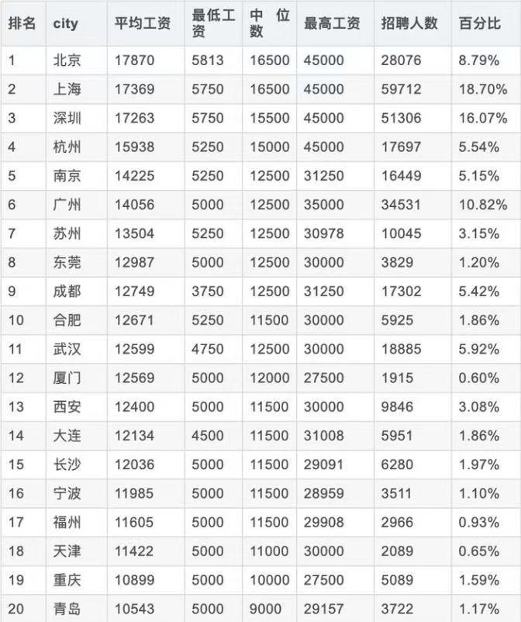

图1 2021年1月份统计的程序员薪资情况数据[1]

从以上数据可以清晰的看到，北京，上海，深圳，杭州这四个城市的程序员的平均工资最高。并且也能看到有的城市（成都）的最低工资（3750）与最高工资（31250）的差距十分巨大。那么哪些因素会影响程序员的收入呢？

* + 1. 地域因素

显然地域因素会在很大程度上影响一位程序员的工资。毕竟每个城市的发展程度与消费水平不同。北京，上海，深圳，杭州这四个城市的程序员的平均工资远高于其他城市，且最低工资也明显高于其他城市。

* + 1. 行业因素

虽然写代码的人都被叫做程序员，但是程序员之间也是不一样的，有的可能在互联网行业，有的则可能还是在开发岗。所在的位置不同工资当然不同。就我个人的看法，互联网行业目前的薪资会高于开发岗。而且不同的岗位也可能会面临不同的待遇。

* + 1. 公司因素

其实我感觉公司因素多少也和地域因素相关。国内有名的大公司工资应该会比地方的小企业高，待遇应该也会更好。而国内著名的互联网大公司也就集中在那几个城市。但不完全是，因此这里就单独列出来了。这里引用一张来自互联网的图片

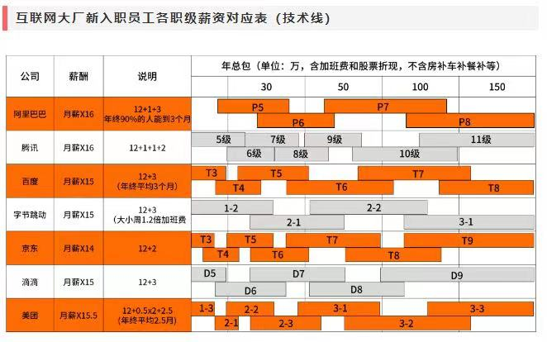

图2 互联网大厂新入职员工各职级薪资对应表[2]

大厂确实给得多。而且小公司可能会因为各种问题活了不几个月就没了。而这将会导致小公司内的程序员的工资极不稳定。

* + 1. 个人能力

最后这一点就有很大的不确定性了。每个人的能力都不一样，这些能力最终就会体现在工资上。一个学习能力比较强的人可以学习当下最新的技术可以让自己走在前面避免被淘汰。工作态度认真的人可能会得到上级的赏识而一步步走到更高的位置。对自己代码负责的人可能会在同事间获得一片好评从而顺利的生活在职场中。另外选择的编程语言不同也会有很大的影响。可能这几年java火了，java程序员的工资就会相对高一些。来年python火了，python程序员的可能也会相对变高一些。但无论选择了哪一门语言，一定要学好基础，学得扎实才能保证自己有一个能稳定吃饭的饭碗。当然了，进入职场并不表示一切都全部固定在了当前的位置，通过个人的努力也是可以一步步爬到高位，拿到更多的工资。

* + 1. 学历

学历这个东西对于工资的影响还是很大的。本人最近在尝试投递简历表示深有体会。可以说学历决定了进入一个公司的起点位置。另外毕业自那个院校也有很大的影响。基本上学历越高对应的起点位置也就越高。但是根据与当事人的几次交谈，他提出了一个现象：研究生毕业找工作难度也在逐渐变大。根据对方的说法可知，近几年来由于各种“内卷”，以及研究生的数量的增多，研究生已经不再是稀缺资源。不过目前互联网上大部分资料都表示研究生毕业后找工作会很方便。因此对于此项观点持保留意见。

* 1. IT行业的整体数据

这里就直接引用互联网上的图片了。

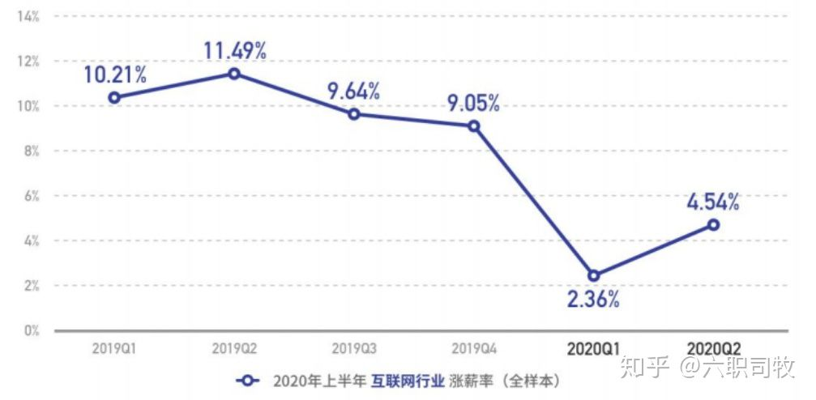

图3 202年上半年互联网行业涨薪率[3]

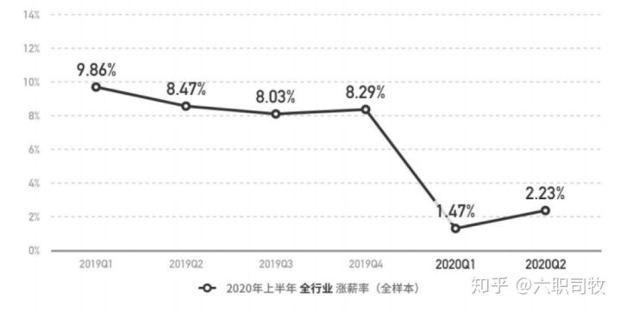

图4 2020年上半年全行业涨薪率 [4]

由于近期的疫情影响，各行业都多少受到了打击。看到第一张图可能大家会认为“也就这样吧”。但是和全行业对比一下还是能明显看出互联网行业是高于全行业的。而疫情带来的影响，对第一产业来说影响不大，能迅速恢复。对第二产业来说影响有限，预计三个月内可以恢复。疫情对第三产业的影响应该是最大的，完全恢复估计需要1~2年的时间。[5]

1. 结果

可以看出，受到疫情的冲击，各行业都受到了打击。相比于往年同期薪资可能有所下滑。但在疫情得到有效控制后整体呈现上涨趋势。且随着近几年的数字经济的发展，程序员这个行业的整体薪资还是呈上涨趋势的。

1. 结论

总体来说，IT行业的薪资呈上升趋势。但是受到近期疫情的影响，目前IT行业的薪资可能会低于往年同期。目前各行业基本都正在走出疫情的影响，逐步恢复到正常水平平。而薪资落实到个人头上时，则又需要考虑引言中提到的所在城市，公司规模，个人能力，学历等多方面影响。这些因素主要决定了个人的薪资水平。

参 考 文 献

[1]知乎 计算机专业毕业的人，工资真的很高吗？ [2021-03-30]

<https://pic1.zhimg.com/80/v2-98b0e37054b0e694d41ae456d38ab870_720w.jpg?source=1940ef5c>

[2]知乎 计算机专业毕业的人，工资真的很高吗？ [2021-03-30]

<https://pic4.zhimg.com/80/v2-250f4c2a6f9467c161c5d9856ef2cda3_720w.jpg?source=1940ef5c>

[3]知乎 it行业一般涨薪幅度是多少呢？ [2020-11-12]

<https://pic4.zhimg.com/80/v2-aa5896f281705983e3dc254d401546b9_720w.jpg?source=1940ef5c>

[4]知乎 it行业一般涨薪幅度是多少呢？ [2020-11-12]

<https://pic1.zhimg.com/80/v2-64016d2760fa11acbd4c88f9d3fb5d5c_720w.jpg?source=1940ef5c>

[5]银行信息港 疫情之后，经济大概多久可以恢复？[2020-02-19]

<https://www.yinhang123.net/wangdian/licairiji/1414684.html>